重庆市垫江教师进修学校
2026年单位预算情况说明

一、单位基本情况
（一）职能职责
开展教育教学指导、教育教学研究、教育科研管理与成 果推广、教育质量监测、推广普通话及规范用字工作；组织教师学术交流；编写地方教材、教辅资料。组织开展教育系统干部教师培训；实施教师继续教育、学历提高培训。
（二）单位构成
本单位内设综合处、继教办、教科处、中教研训处、初教研训处。
二、单位收支总体情况
（一）收入预算：2026年年初预算数1319.70万元，其中：一般公共预算拨款1303.29万元，政府性基金预算拨款0万元，财政专户管理资金预算收入0万元，事业收入0万元，其他收入0万元，上年结转结余资金16.42万元；收入较去年增加了194.70万元，主要是一般公共预算财政拨款增加了178.28万元，上年结转结余资金等单位资金增加了16.42万元。
（二）支出预算：2026年年初预算数1319.70万元，其中：一般公共服务支出0万元，教育支出959.65万元，社会保障和就业支出246.90万元，卫生健康支出51.43万元，住房保障支出61.72万元，其他支出0万元；支出较去年增加了194.70万元，主要是基本支出增加了126.92万元，项目支出增加了67.77万元。
三、单位预算情况说明
2026年一般公共预算财政拨款收入1303.29万元，一般公共预算财政拨款支出1303.29万元，比2025年增加了178.28万元。其中：基本支出1235.52万元，比2025年增加了110.51万元，主要原因是教职工正常晋升、职级变化等人员经费增加，主要用于保障在职人员工资福利及社会保险缴费、离休人员离休费、退休人员补助等，保障工会经费、福利费用和培训费用的支出；项目支出67.77万元，比2025年增加了67.77万元，主要原因是校舍维修维护经费增加，主要用于学校正常运行所需的各种商品服务费的支出和教学、办公设备采购，校舍维修，改扩建等重点工作。
2026年政府性基金预算收入0万元，政府性基金预算支出0万元，与2025年持平，2026年我单位无使用政府性基金预算拨款安排的支出。
四、“三公”经费情况说明
2026年“三公”经费预算0.20万元，比2025年增加了0.20万元。其中：因公出国（境）费用0万元，与2025年持平；公务接待费0.20万元，比2025年增加了0.20万元；公务用车运行维护费0万元，与2025年持平；公务用车购置费0万元。
五、其他重要事项的情况说明
（一）我单位不在机关运行经费统计范围之内。
（二）政府采购情况。我单位政府采购预算总额10.00万元：政府采购货物预算10.00万元、政府采购工程预算0万元、政府采购服务预算0万元；其中一般公共预算拨款政府采购10.00万元：政府采购货物预算10.00万元、政府采购工程预算0万元、政府采购服务预算0万元。
（三）绩效目标设置情况。2026年项目支出为上年结转资金，上年已完成预算公开。
（四）国有资产占有使用情况。截至2025年12月，我单位共有车辆0辆，其中一般公务用车0辆、执勤执法用车0辆。2026年一般公共预算安排购置车辆0辆，其中一般公务用车0辆、执勤执法用车0辆。
（五）委托业务费使用情况。2026年财政拨款委托业务费支出0万元，主要是2026年未安排委托业务相关的预算支出。
六、专业性名词解释
（一）财政拨款收入：指本年度从本级财政部门取得的财政拨款，包括一般公共预算财政拨款和政府性基金预算财政拨款。
（二）其他收入：指单位取得的除“财政拨款收入”、“事业收入”、“经营收入”等以外的收入。
（三）基本支出：指为保障机构正常运转、完成日常工作任务而发生的人员经费和公用经费。
（四）项目支出：指在基本支出之外为完成特定行政任务和事业发展目标所发生的支出。
（五）“三公”经费：指用一般公共预算财政拨款安排的因公出国（境）费、公务用车购置及运行维护费、公务接待费。其中，因公出国（境）费反映单位公务出国（境）的国际旅费、国外城市间交通费、住宿费、伙食费、培训费、公杂费等支出；公务用车购置费反映单位公务用车购置支出（含车辆购置税）；公务用车运行维护费反映单位按规定保留的公务用车燃料费、维修费、过路过桥费、保险费、安全奖励费用等支出；公务接待费反映单位按规定开支的各类公务接待（含外宾接待）支出。
单位预算公开联系人：杨老师 联系方式：023-74669370

附表：1.重庆市垫江教师进修学校财政拨款收支总表
2.重庆市垫江教师进修学校一般公共预算财政拨款支出预算表
3.重庆市垫江教师进修学校一般公共预算财政拨款基本支出预算表
4.重庆市垫江教师进修学校一般公共预算“三公”经费支出表
5.重庆市垫江教师进修学校政府性基金预算支出表
6.重庆市垫江教师进修学校收支总表
7.重庆市垫江教师进修学校收入总表
8.重庆市垫江教师进修学校支出总表
9.重庆市垫江教师进修学校政府采购预算明细表
10.重庆市垫江教师进修学校2026年项目绩效目标表

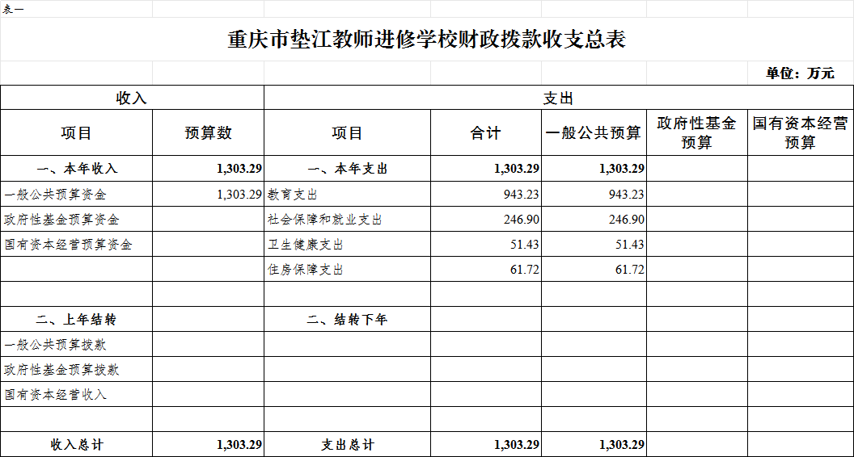

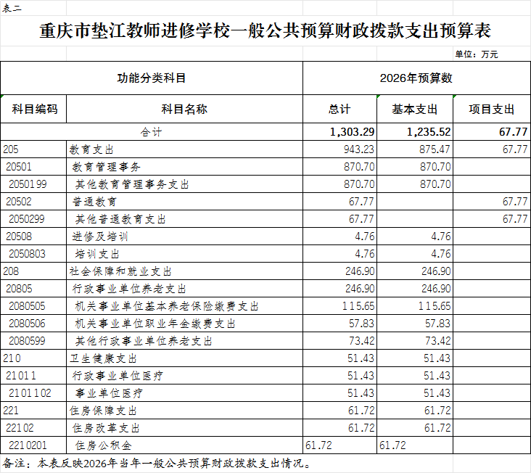

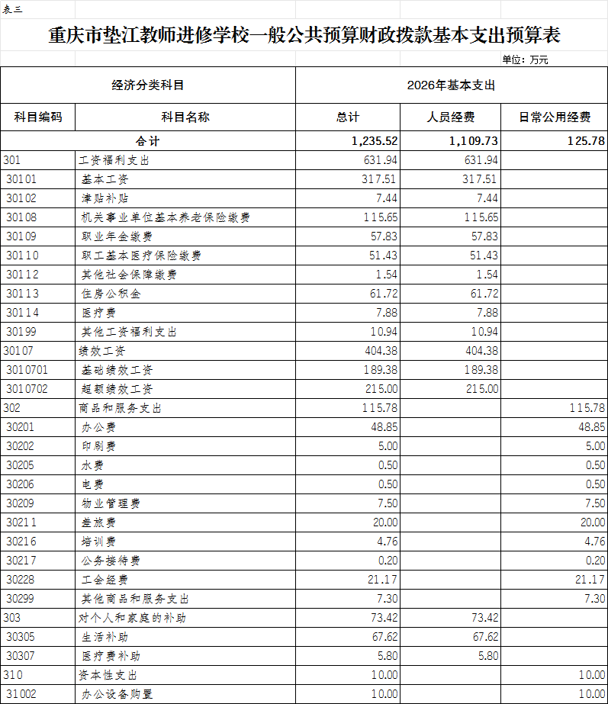

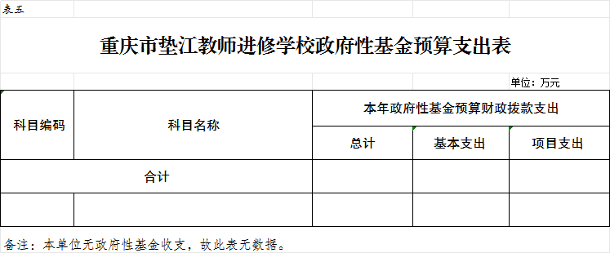
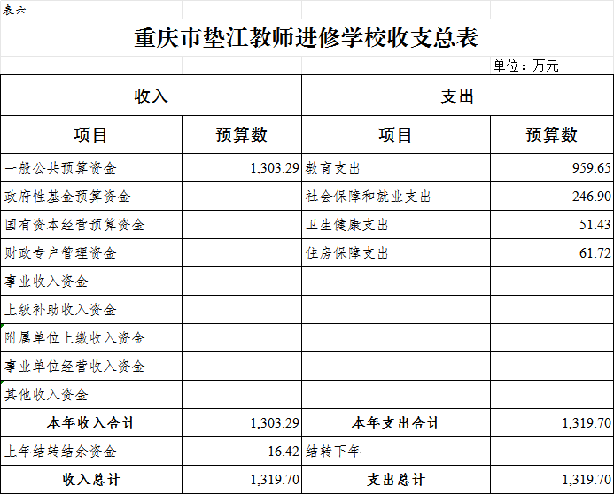
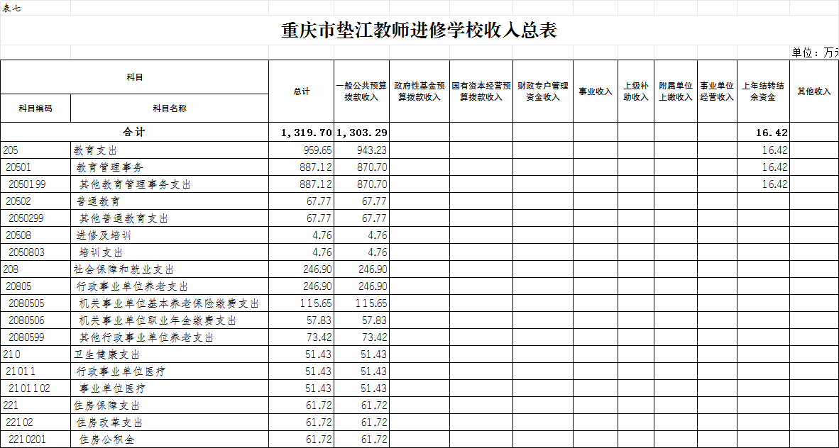

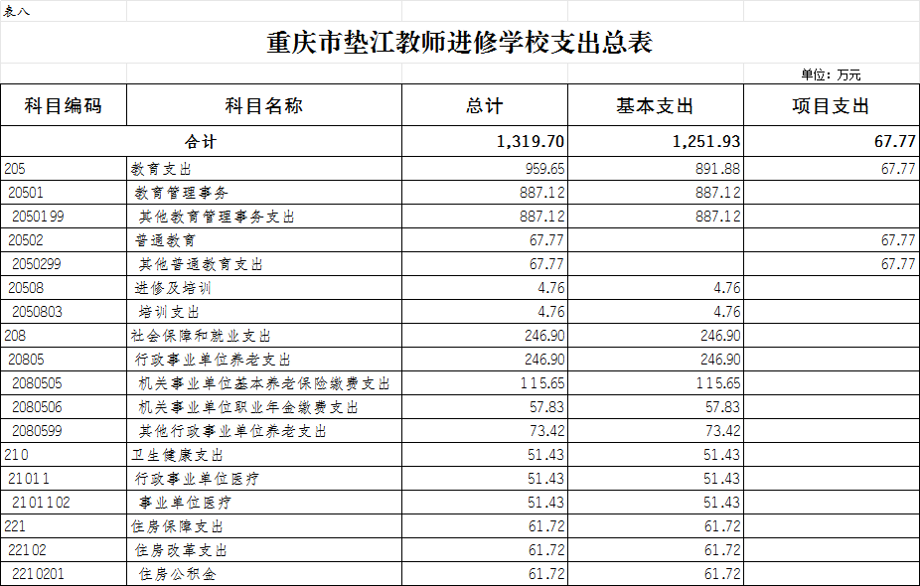

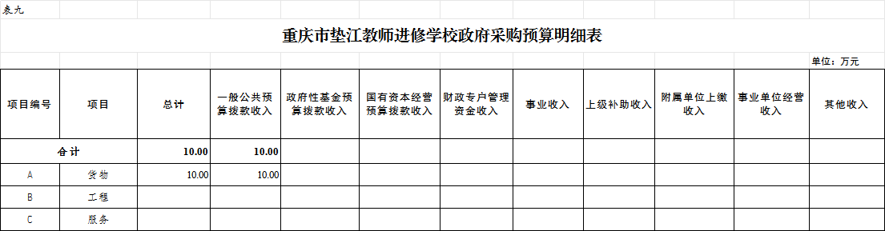

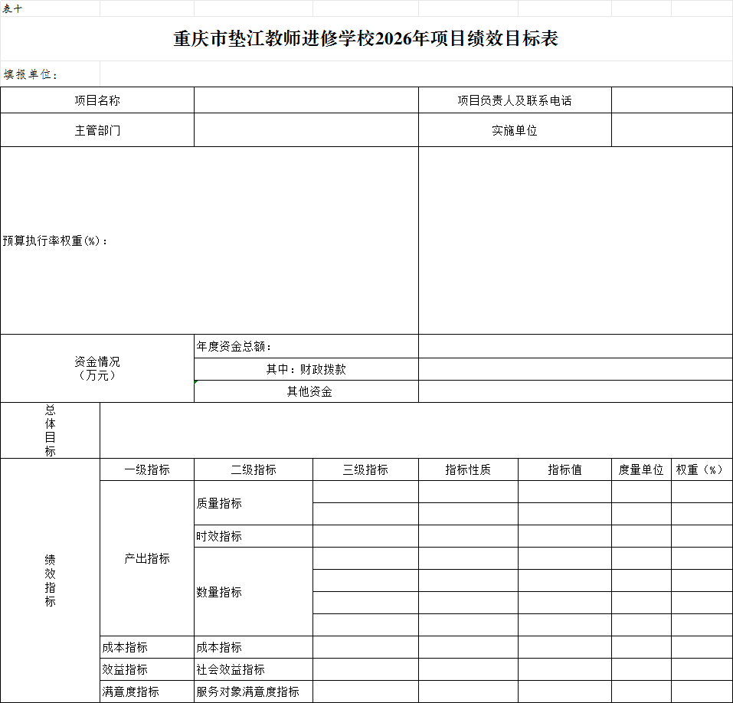

备注：本单位无项目预算收支，故此表无数据。

